ОБЩЕРЕСПУБЛИКАНСКАЯ ОБЩЕСТВЕННАЯ
ГРАЖДАНСКО-ПАТРИОТИЧЕСКАЯ ЦЕРЕМОНИЯ
«СВЕТЛОЙ ПАМЯТИ ПАВШИХ
В БОРЬБЕ ПРОТИВ ФАШИЗМА»
5 мая 2023 г. в 11.00
- В связи с невозможностью проведения народного торжественного шествия Бессмертного полка 9 мая 2023 года, Региональный штаб Движения «Бессмертный полк России» в Республике Башкортостан принял решение о проведении 5 мая 2023 года в 11.00 Общереспубликанской общественной гражданско-патриотической церемонии «Светлой памяти павших в борьбе против фашизма» («Минута молчания»).
- Церемония «Светлой памяти павших в борьбе против фашизма» («Минута молчания») предполагает, что она пройдет одновременно по всей республике 5 мая 2023 года с 11.00 до 11.20, по единому звуковому сопровождению. Акция будет проводиться локально, т.е. на территории организаций и учреждений всех форм собственности (государственные, муниципальные, общественные и коммерческие), осуществляющих свою деятельность в городских округах и муниципальных районах Республики Башкортостан, которые разделяют цели и задачи Движения «Бессмертный полк России».
Акция может проводиться на рабочих местах, в учебных кабинетах, актовых и спортивных залах, на открытых площадках (т.е. на открытом воздухе) при своих организациях/учреждениях (или примыкающих к ним площадках), в формате торжественного общего собрания (без митинга: речей, выступлений и обращений) трудящихся, учащихся, членов общественной организации, соблюдая при этом все меры безопасности участников мероприятия.
- Участие в Церемонии «Светлой памяти павших в борьбе против фашизма» является добровольным решением гражданина. Участники Церемонии — это те, кто помнит и чтит своего родственника - ветерана армии и флота, партизана, подпольщика, бойца Сопротивления, труженика тыла, узника концлагеря, блокадника, ребенка войны, а также военнослужащего, погибшего при исполнении воинского и служебного долга в локальных вооруженных конфликтах на территории РФ и других государств.
Участникам Церемонии рекомендуется надеть поверх одежды бейдж с фотографией своего Солдата-Победителя и Георгиевской лентой, тем самым отдать ему дань уважения и памяти, продемонстрировать окружающим свою гражданскую позицию и своё отношение ко Дню Победы.
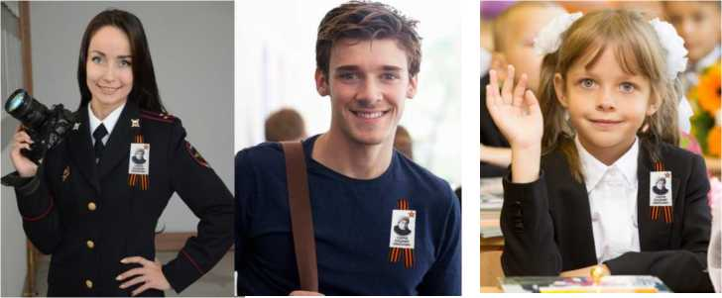
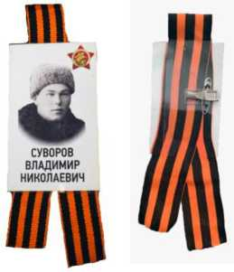
- Идея мероприятия - собрать правнуков Победителей всех вместе («Плечом к плечу») для проведения общереспубликанской «Минуты молчания». «Минута молчания» — это общереспубликанская церемония «Светлой Памяти павших в борьбе против фашизма», которая носит характер, объединяющий всех жителей республики по принципу Движения «Бессмертный полк России» - «Плечом к плечу».
«Минута молчания» — это символ вечной народной памяти и скорби о жертвах фашизма, соединения поколений в неприятии агрессии и нацизма, защите общечеловеческих ценностей.

